1. unity介绍和发展
2. Unity职业发展和薪资待遇
3. Unity独立游戏之路
4. 编程学习方法和unity学习顺序

Unity

常用快捷键

Ctrl+d 复制（duplicate）

F 聚焦

Alt+鼠标左键 环绕物体查看

Qwer 对应工具栏四个工具

步移工具：以1为单位移动

Global下按ctrl：步移工具（以0.25为单位）

Rect tool 直接修改大小 一般2d游戏中用

Center 碰撞模型中心

Pivot原模型中心（建模时已确定）

沿坐标轴拖动

世界坐标系和局部坐标系

P17 材质material

Maincamera directlight没有材质

GameObject->render component->material->(贴图 颜色 shader（技术美术）)（主要为外观）

P19渲染

碰撞检测unity自动进行（通过unity引擎）引擎作用：处理游戏业务之外可进行的errands

只需编写碰撞模型以及碰撞处理

P22 script文件名需要与类名保持一致

P24 力：三维向量（刚体的成员函数）

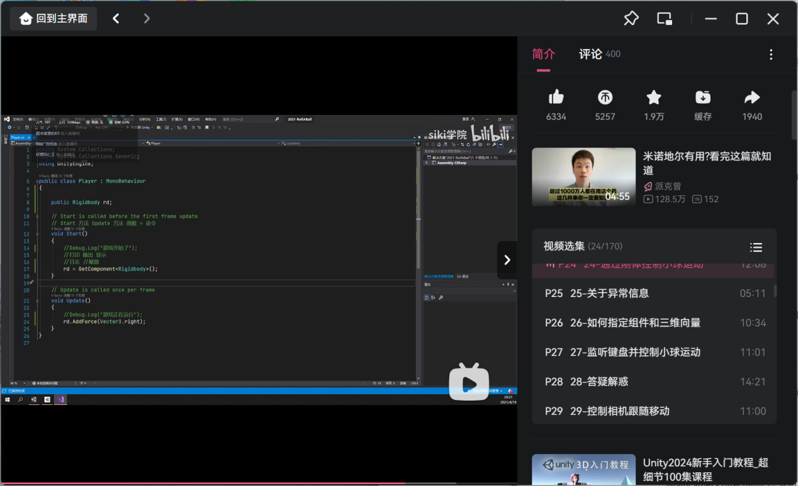

P26指定刚体（**代码**或拖拽（相当于在start之前指定））

两者都有相当于以代码为准

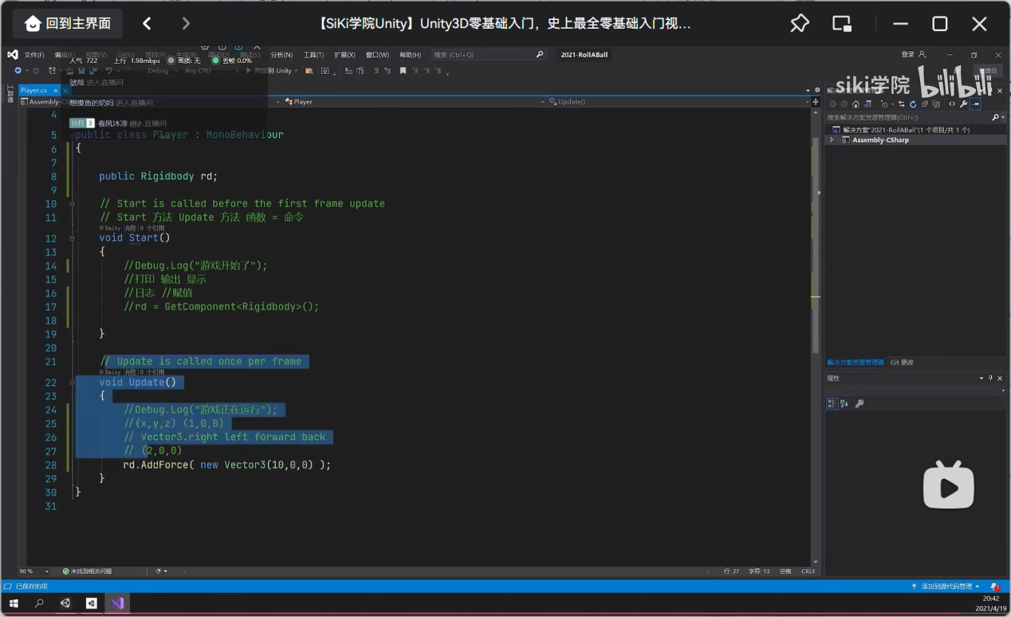

P27监听键盘

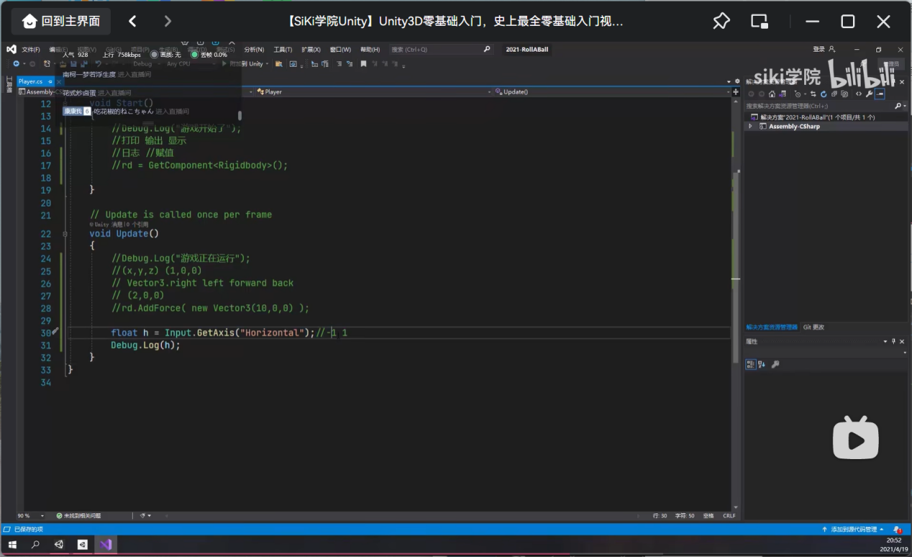

P31预制体prefabs

改母子全改 改子只改子

Override：改子可改母

P32rotate

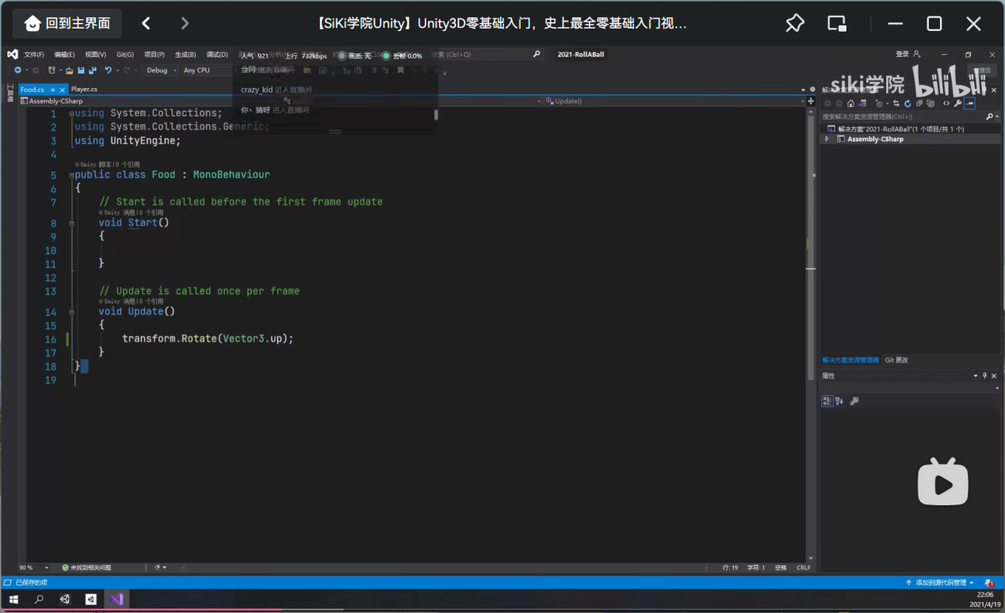

P34判断并销毁食物（碰撞检测）

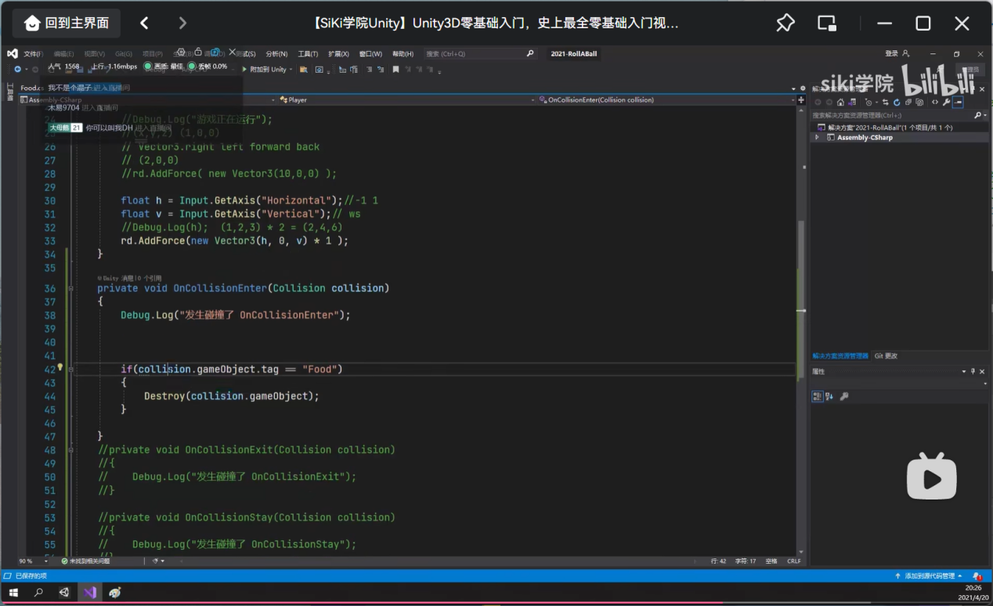

P35通过触发检测吃食物

P48小球发射

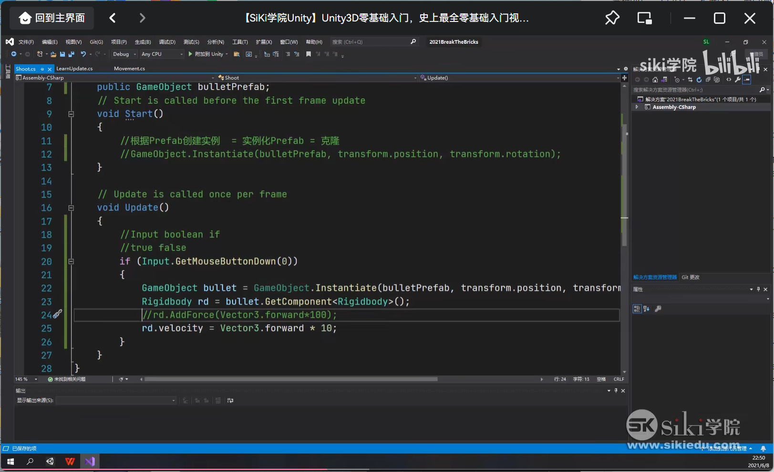

P77通过导航系统控制英雄移动

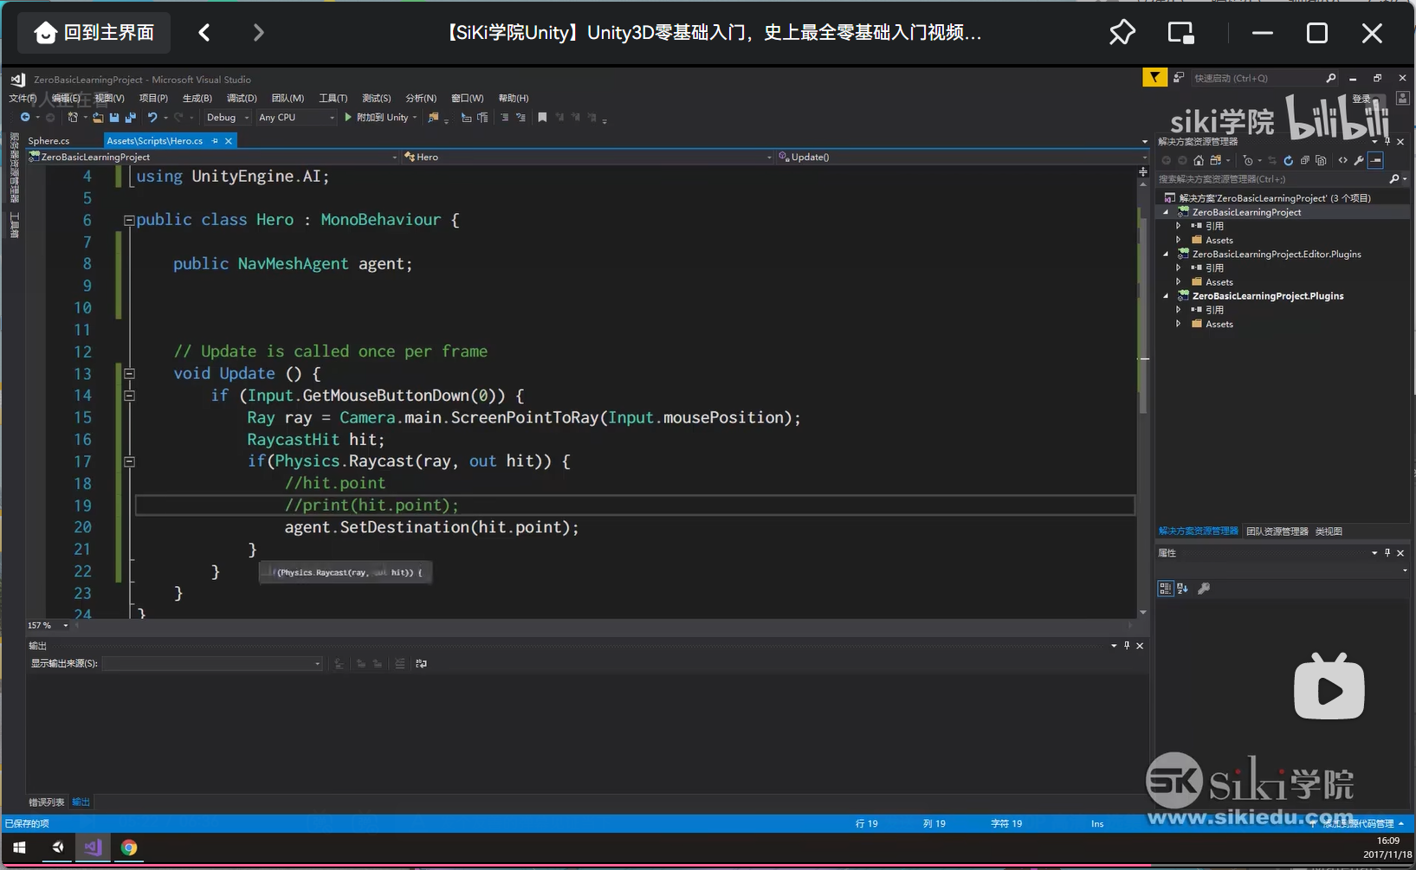

P78

